Дидактическое игровое пособие «Банкомат»
Актуальность
Сегодня каждый понимает, что судьба государства зависит от экономической, правовой, политической и нравственной грамотности молодого поколения. Экономика всегда была неотъемлемой частью жизни человека. В изменяющихся условиях современного общества жизни непрерывное экономическое образование необходимо начинать именно с дошкольного возраста, когда детьми приобретается первичный опыт в элементарных экономических отношениях. Ребёнок - дошкольник не освоит эту область самостоятельно, но вместе с воспитателями и родителями, путешествуя по этому новому удивительному и увлекательному миру, он приобретает доступные ему знания и поймёт, какое место экономика занимает в окружающей его действительности.
Дети должны знать, что жить надо по средствам, тратить надо меньше, чем зарабатывается. Понятно, что счастье за деньги не купишь, но детям нелишним будет знать, что достаточное количество финансовых ресурсов открывают перед ними большие возможности, способные дарить радость. Чем раньше дети узнают о роли денег в частной, семейной и общественной жизни, тем раньше могут быть сформированы полезные финансовые привычки.
Выбор темы объясняется необходимостью повышения качества образовательного процесса в детском саду. Острой потребностью воспитывать дошкольников полноценно развитой личностью, гармонично сочетающей в себе интеллектуальные и нравственные качества.
Сущность экономического воспитания заключается не в организации специального обучения экономике, а в обогащении разных видов детской деятельности экономическим содержанием. Насыщение жизни дошкольников элементарными экономическими сведениями способствует развитию предпосылок формирования реального экономического мышления, что сделает этот процесс более осознанным. На мой взгляд, формирование основ финансовой грамотности должно проходить на основе сюжетно-ролевых игр, таких как «Магазин», «Кафе», «Супермаркет», «Ярмарка» и т. д. Это не будет чем-то вырывающимся из контекста дошкольного образования, и в то же время, поможет ребенку социализироваться в экономику.
Наиболее успешному развитию, воспитанию и обучению ребенка способствуют дидактические игры. Поэтому мне стало интересно самой сделать дидактическое пособие по финансовой грамотности, я решила сделать игрушечный банкомат.
Материалы для изготовления банкомата: большая картонная коробка, 1коробка поменьше, малярный скотч, плотный картон, самоклеящаяся пленка, белая бумага для принтера, канцелярский нож, ножницы, клей, степлер для мебели, линейка, простой карандаш.

Берем большую коробку прямоугольной формы и сверху ставим коробку поменьше (закрепляем их между собой степлером).
Все коробки обклеиваем зеленой самоклеющейся пленкой. На принтере распечатываем знаки сбербанка. Делаем прорези для денег и карточек, выдвигающийся ящик для денег, приклеиваем клавиатуру. Карточки и деньги тоже распечатываем на принтере. Игрушечный банкомат готов!

Применение банкомата в работе с детьми формирует первоначальные навыки его использования: учит оплачивать свои покупки в магазине, в аптеке, услуги парикмахера, ремонта одежды и т.д. С помощью данной игры у ребенка сформируется нужная последовательность действий с банкоматом: вставить пластиковую карту в окошко, набрать код, взять деньги. Также совершенствуются навыки счета.
Дидактическое игровое пособие «Банкомат»
Дидактическое пособие «Банкомат» предназначено для работы с детьми 5 – 7 лет.
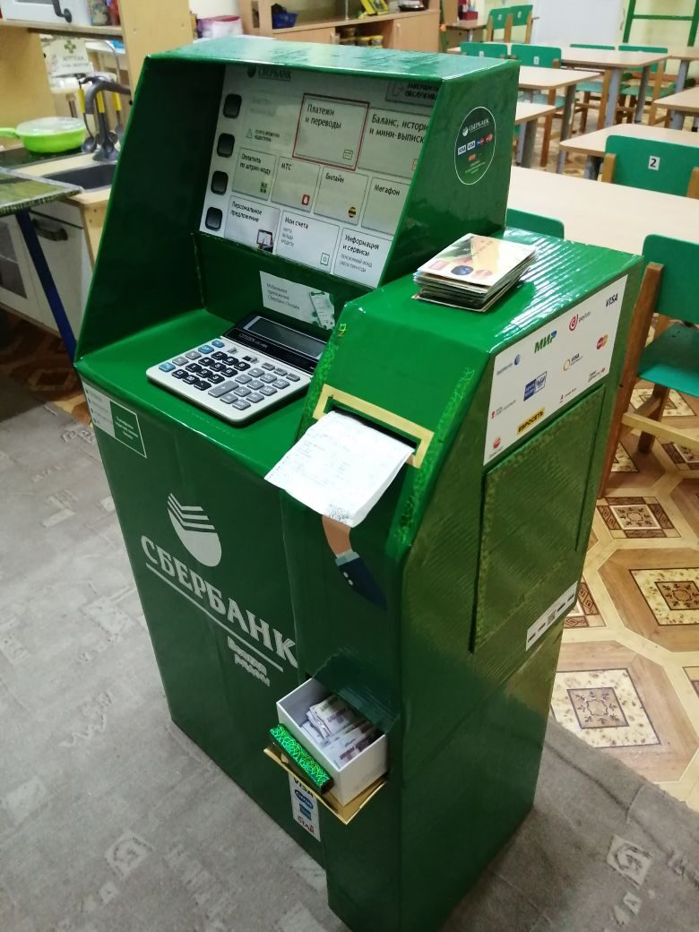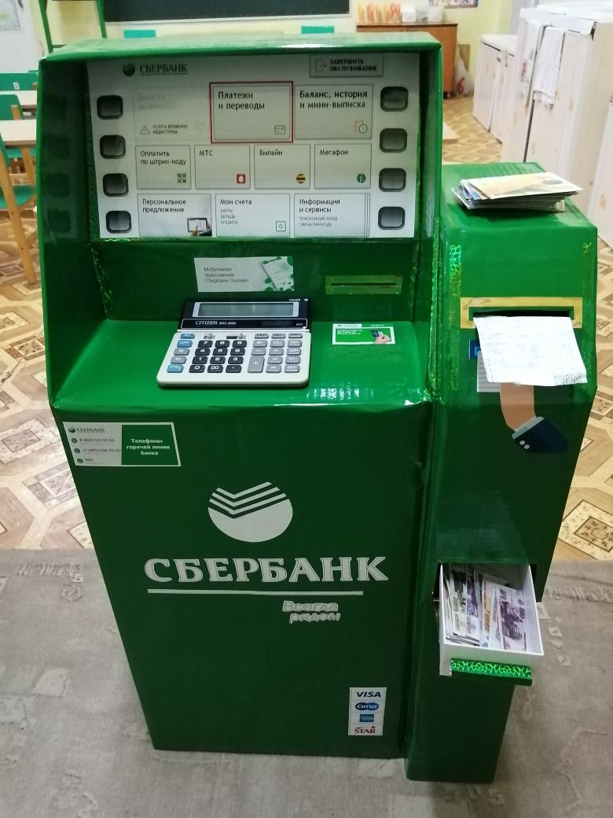
Цель: формирование основ финансовой грамотности у детей старшего дошкольного возраста.

Задачи:

Образовательные:
– закреплять знания детей о профессиях людей, работающих в банке;
- познакомить с их трудовыми действиями;
– учить правильно использовать экономические термины.
– совершенствовать навыки счета.
Развивающие:
– развивать коммуникативные умения воспитанников в совместной игровой деятельности;
– расширять словарный запас, совершенствовать навыки речевого общения, развивать диалогическую речь;
– формировать умение пользоваться банкоматом;
– развивать навыки сотрудничества со взрослыми и сверстниками в разных игровых и реальных экономических ситуациях;

Воспитательные:
– способствовать формированию устойчивого интереса воспитанников к совместной познавательной деятельности.
Дидактическое пособие «Банкомат» используется на занятиях по формированию элементарных математических представлений, в сюжетно-ролевых играх.
Методическая ценность: Универсальное развивающее пособие для организации самостоятельной, индивидуальной и совместной деятельности педагога и воспитанников.
Возможность использования: пособие привлекает внимание яркостью, интересным содержанием. Дидактическое пособие хорошо подходит для занятий в группах, индивидуальной и самостоятельной деятельности воспитанников. Предполагает использования его в работе с детьми от 5 до 7 лет с возможностью импровизации по ходу образовательной деятельности, смешивания и варьирования, усложнения или упрощения заданий.
Преимущества данного пособия: Возможно, использовать в самостоятельной и совместной деятельности детей старшего дошкольного возраста. Просто в изготовлении, удобно в использовании, легко перемещается в групповом пространстве. Помогает решить сразу несколько задач, направленные на познавательное, речевое и социально-коммуникативное развитие. Способствует развитию таких психических процессов, как память, мышление, воображение, восприятие. Развивает познавательный интерес и познавательную активность.

Алгоритм использования.
1.Подготовка к работе с банкоматом: денежные купюры и монеты положить непосредственно в предназначенный отдел.
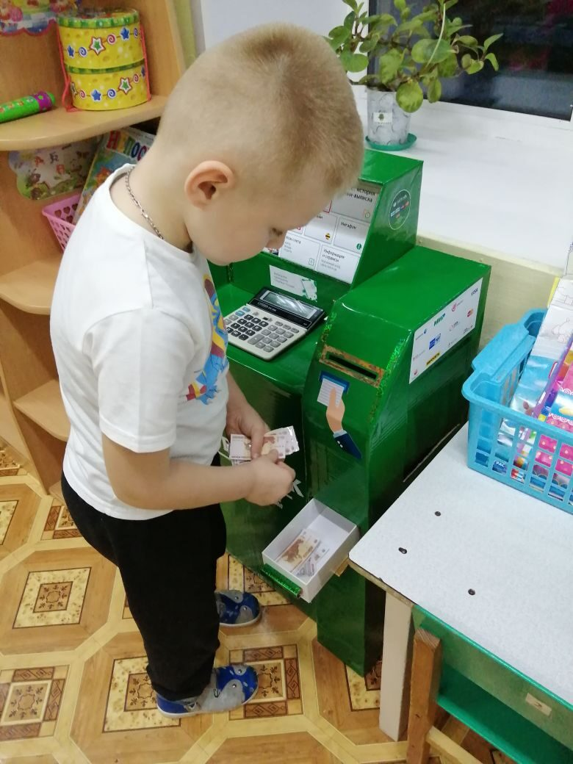
2.Снять наличные: Вставить карту в банкомат. Ввести четырехзначный пароль. Взять деньги. Забрать карту.
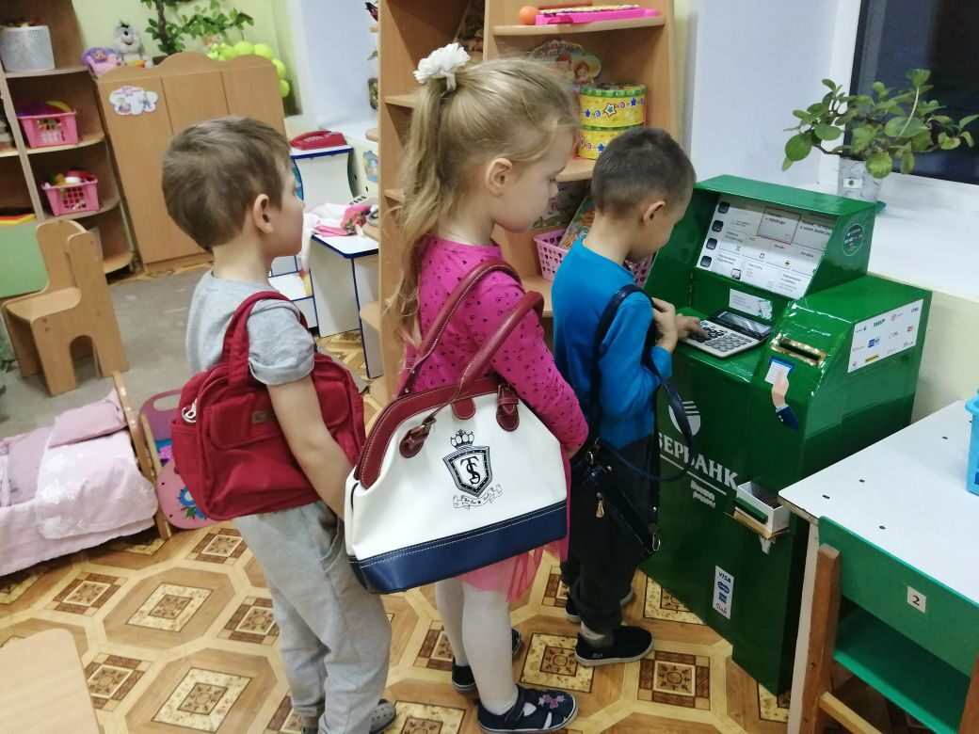
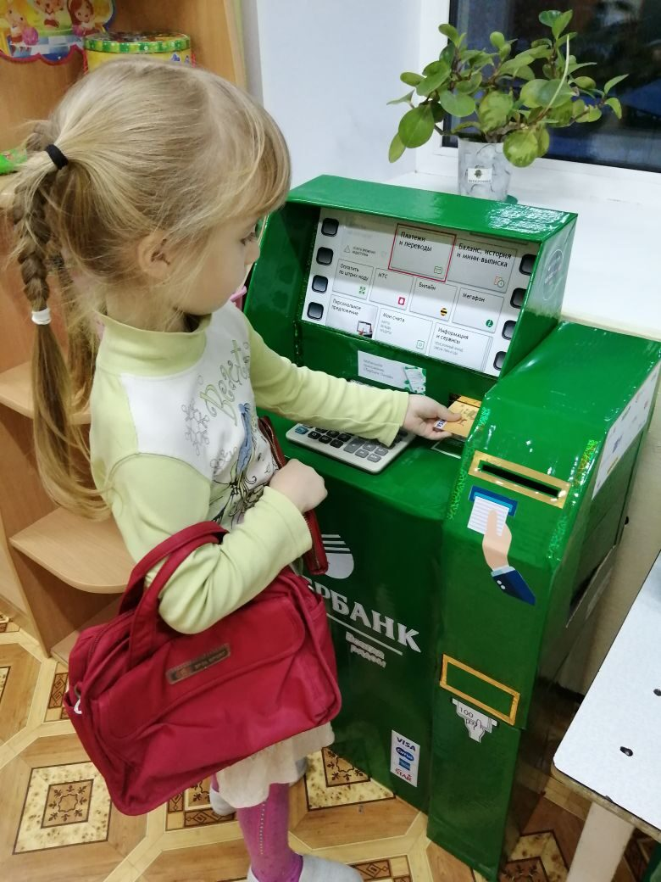
3.Пополнить счет, перевести наличные. Вставить карту в банкомат. Ввести четырехзначный пароль. Внести необходимую сумму денег. Ввести пароль и забрать карту. 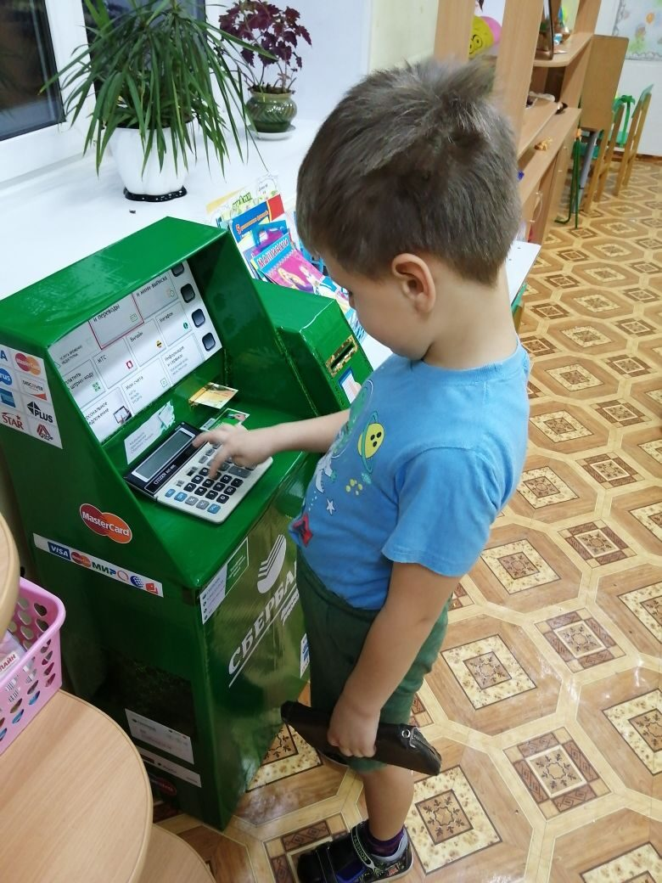 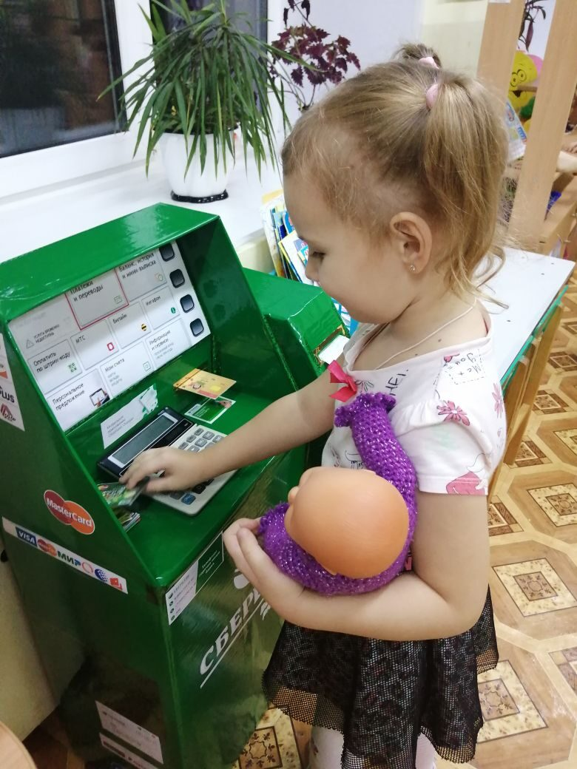

4.Провести платеж (коммунальные услуги, налоги, прочие платежи). Вставить карту в банкомат. Ввести четырехзначный пароль. Ввести реквизиты назначения и название платежа. Указать сумму платежа. Оплатить. Забрать карту.
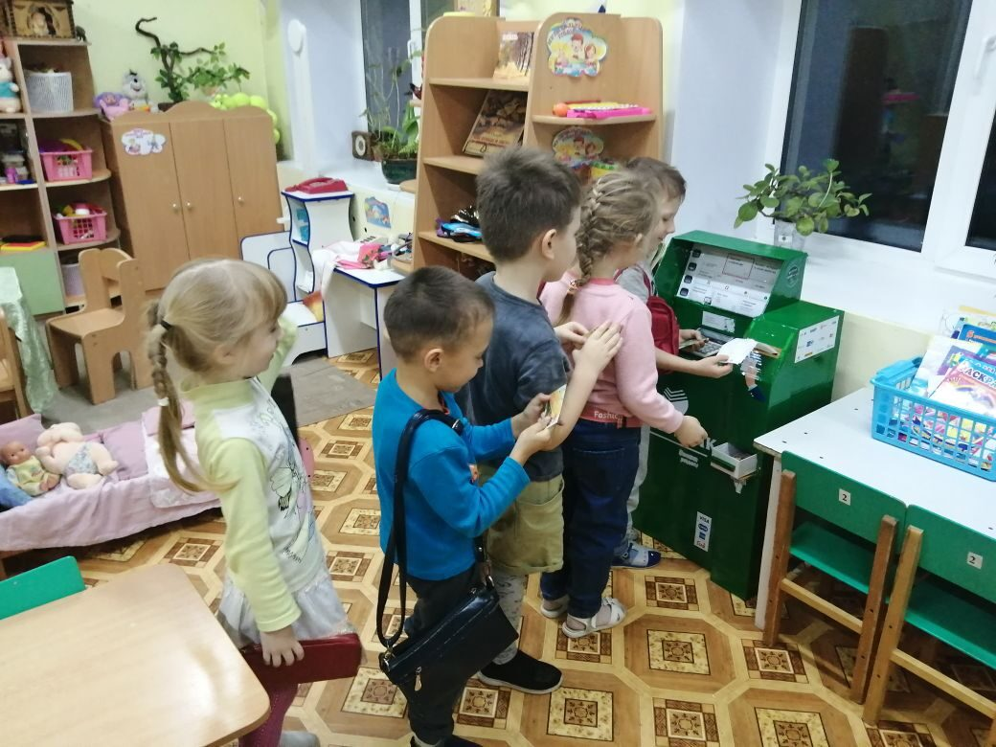

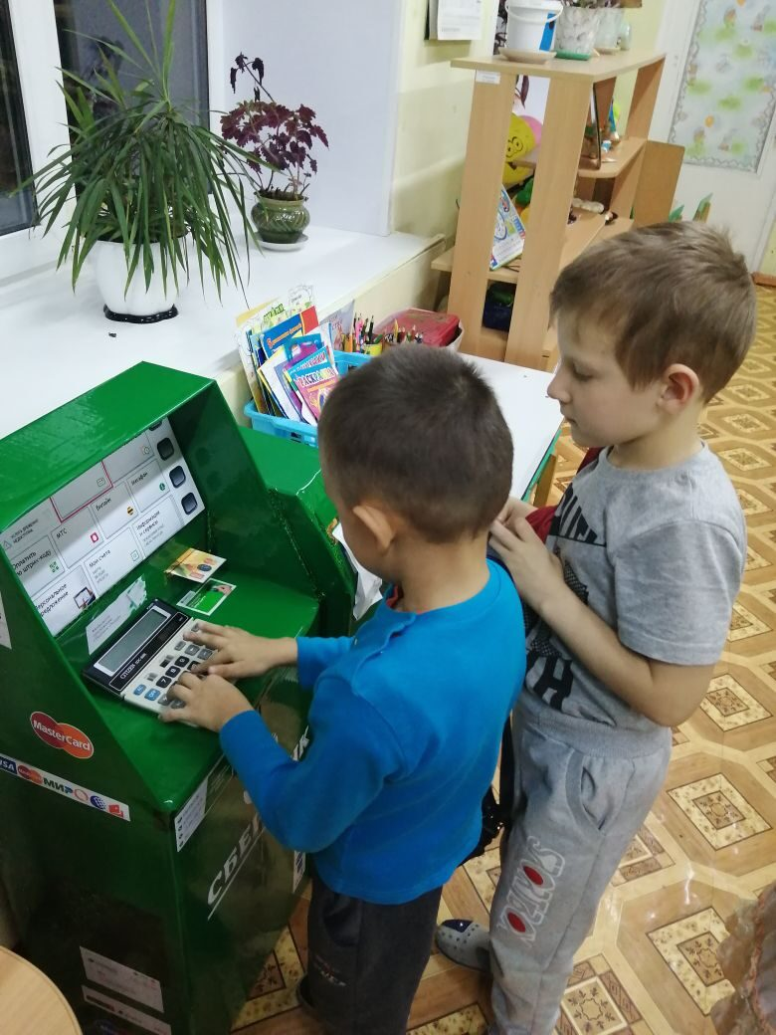
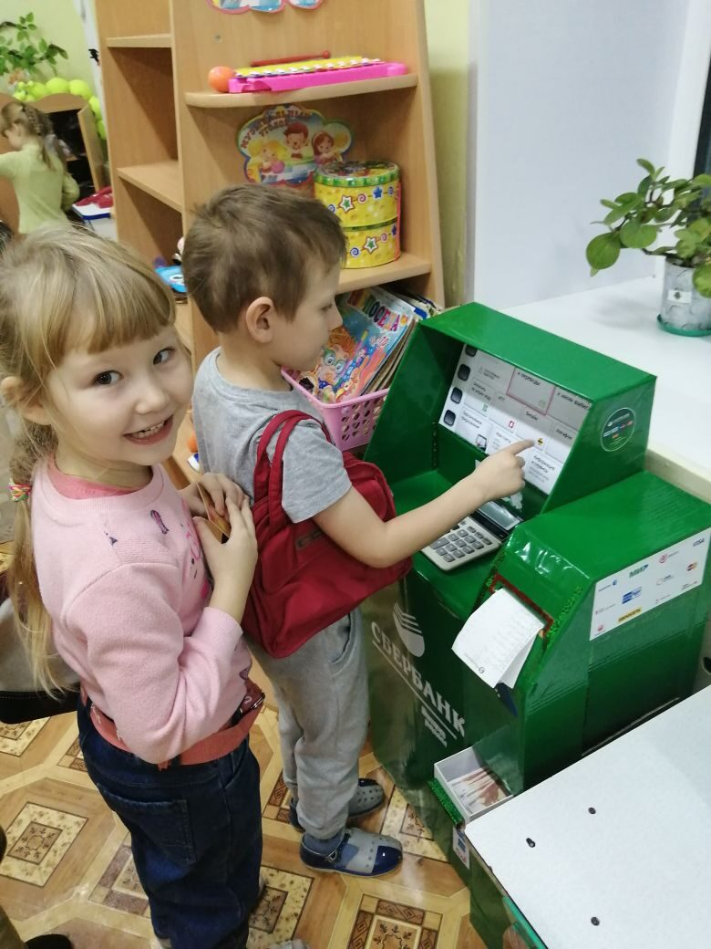

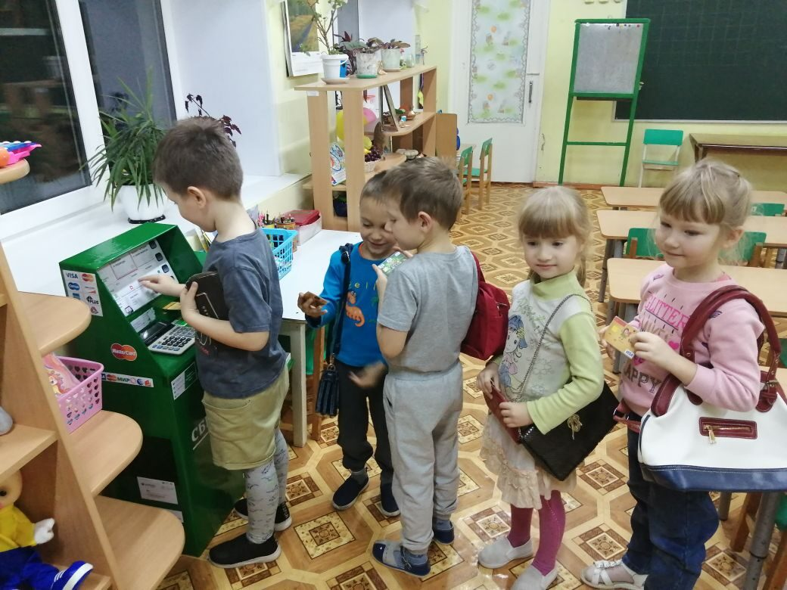

Сценарий сюжетно-ролевой игры «Банк»:
Администратор банка: Работники банка, займите свои рабочие места.
Охранник: Внимание банк открывается ровно в 9 часов. (открывает двери банка). Уважаемые клиенты, банк открыт, проходите, пожалуйста.
Диалоги персонажей.
1-й Клиент: Здравствуйте!
Консультант. Здравствуйте. Чем могу помочь?
1-й Клиент. Я хотел оплатить кредит
Консультант. Возьмите талон. Проходите, пожалуйста. Талон К-1 окно
№1
Заходит следующий клиент
Консультант: Здравствуйте! Чем могу помочь?
2-й Клиент. Здравствуйте! Мне нужно обменять валюту
Консультант: Пожалуйста. Талон В-1 окно №2
Кассир: Здравствуйте! Какую валюту вы хотели бы обменять на рубли?
Пожалуйста, возьмите деньги и пересчитайте правильность выдачи.
2-й Клиент: Все правильно. Спасибо!
Консультант: Здравствуйте. Чем могу помочь?
3-й Клиент: Здравствуйте! Я хотел бы взять кредит.
Консультант: Пожалуйста. Талон К-2 окно №1
Менеджер: Здравствуйте! Мы рады предоставить вам кредит. Скажите,
что вы планируете приобрести? Сколько денежных средств вам не хватает? Дайте, пожалуйста, ваш паспорт. Где вы работаете? Каков у вас размер заработной платы?
Консультант: Здравствуйте. Чем могу помочь?
4-й Клиент: Здравствуйте! Я хочу снять деньги, вот моя карточка.
Консультант: Пожалуйста, пройдите к терминалу.
4-й Клиент: Извините, не могли бы вы мне помочь, я забыл дома очки.
Консультант: Конечно! Буду рада вам помочь, Сколько вы будете
снимать- (Счет до 10). Пожалуйста, для совершения операции вставьте
карту, введите пин-код, выберите операцию, подождите, операция
выполняется, заберите деньги, возьмите чек, заберите карту
4-й Клиент: Большое спасибо за помощь, до свидания!
Консультант. Здравствуйте, Чем могу помочь?
5-й Клиент: Здравствуйте! Мне нужно заплатить за детский сад.
Консультант: Талон О-1окно № 3
Кассир: -Назовите, пожалуйста, ФИО ребёнка. детский сад. Группу.
Сколько будете платить? (клиент называет сумму).
-Возьмите, пожалуйста, квитанцию, всего вам доброго…
Консультант: Здравствуйте. Чем могу помочь?
6-й клиент: Здравствуйте! Мне нужно отправить деньги моей маме.
Консультант: Талон П-3 окно № 2
Кассир: Здравствуйте, Слушаю вас. Сколько денег вы хотели бы
перевести? Назовите ФИО вашей мамы?» Адрес ее регистрации?
(клиент называет сумму).
Кассир: Деньги отправлены. Ваша мама скоро их получит.
5-й клиент: -Спасибо.
И т.д.
Администратор: Уважаемые клиенты! Наш рабочий день подошел к концу.
Будем рады снова видеть вас в нашем банке.»
Выждав время, по сигналу администратора банка охранник идет
провожать последних посетителей со словами: «До свидания, приходите к
нам завтра». Закрывает двери банка.

Образовательный эффект.
– Развитие речевых навыков воспитанников, комментирование игровых действий.
– Моделирование жизненных ситуаций.
– Получение знаний о профессиях работников банка.
– Формирование коммуникативных навыков.
– Совершенствование навыков счета.

Список литературы:
- Крючкова Н.А. Учебно-методическое пособие по повышению финансовой грамотности «Первые шаги по ступеням финансовой грамотности» (для дошкольников) - Калининград, 2013
- Смоленцева А.А. Знакомим дошкольника с азами экономики с помощью сказок. М.: АРКТИ, 2006.
- Ягунова Н.М. Приобщение дошкольников к экономике в творческих видах деятельности // Детский сад от А до Я.2003. №4.
- Ульева Е. Откуда берутся деньги?: Энциклопедия для малышей в сказках. Ростов н/Д: Феникс, 2018
- Антонова Ю.Обсуждаем и играем: креативные задания для детей по финансовой грамотности. - М.: ВИТА-ПРЕСС, 2017 7. Шатова А. Д. Экономическое воспитание дошкольников. Учебно-методическое пособие. М.: Педагогическое общество России, 2005.

